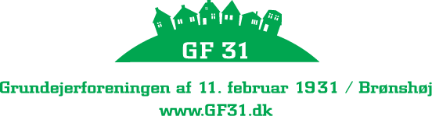

Referat af bestyrelsesmøde
- Januar 2024

Deltagere: Brian Kalhøj, Morten Okholm, Frank Heiberg, Henrik Herløv Jørgensen og Jesper Munksgaard

Referent: Brian K.

REFERAT

- Godkendelse af dagsorden
Dagsorden godkendt

- Valg af referent
BK

- Godkendelse af referat af bestyrelsesmødet 13. nov.
Referatet er godkendt.

- Veje
- brev til medlem om træer i bagbræmmen. Bestyrelsen laver udkast til brev til medlem, som har plantet træer uden for hegn og tæt på fortov
- retningslinjer for udformning af for- og bagbræmme på www. Bestyrelsen laver udkast til retningslinjer med henblik på at kunne blive lagt på foreningens hjemmeside.
Der er allerede kommet forskellige retningslinjer på hjemmesiden mht. overkørsler og ladestandere.
- Bestyrelsen undersøger mulighederne for at indføre parkeringsrestriktioner i foreningen og har kontaktet et selskab, som har erfaring med hjælp til at få gennemført parkeringsrestriktioner i et område og med at administrere sådan en ordning.
- Udlicitering af ukrudtsbekæmpelse i foreningen. Bestyrelsen undersøger muligheder og pris for at få udliciteret ukrudtsbekæmpelse i foreningen.
- HOFOR udbedrer forskellige huller i Bækkeskovvej. Formentlig først til foråret.
- vintervejr - beredskab. Bestyrelsen har lagt information om snerydning på hjemmesiden.
Der mangler flere steder vejgrus i for- og bagbræmme. Ligeledes er materialet mange steder ikke det korrekte. Bestyrelsen er ved at indhente pris for etablering af nyt vejgrus, og vil i den forbindelse vurdere, om det er et projekt, der skal igangsættes.

- Generalforsamling
Generalforsamlingen bliver afholdt onsdag d. 24.04.2024.

- Trekanten
Beskæring af piletræet og generel vedligeholdelse. Bestyrelsen skriver til CTR mht. evt. yderligere beskæring af piletræ samt beskæring af hæk.

- Evt.

Bestyrelsen GF31
Januar 2024

